屏東縣潮東國小九十七學年度教學環境佈置觀摩要點

一、依據：
（一）本校校務發展計畫
（二）教導處工作計畫

二、目的：
（一）提升班級師生優質的互動，充實多元教學環境內涵。
（二）增進班際師生教室佈置心得交流、技巧切磋機會，豐富班級教室佈置。

三、實施內容：
(一)時間：
1.佈置時間：各班教室於每學期開學後一週內佈置完成(含寒暑假)
2.觀摩時間：每學期開學後第二週內辦理(以上均含各專科教室)
3.佈置環境：
- 各班教室由班級導師佈置
- 輔導室(小星星之家)由薰方老師佈置
- 音樂教室請慈君老師佈置
- 電腦教室由錫清主任佈置
- 自然教室由增武老師佈置
- 圖書館室由薰方老師佈置
- 視聽教室由春友老師佈置
- 幼稚園由斐蘭老師佈置
- 教具室由瑜貞老師佈置
（10） 體育器材室由瑋傑老師佈置

（二）地點：本校各班教室及專科教室。

(三)參與人員：全體教職員。

(四)觀摩心得記錄：
1.觀摩心得記錄表格由教導處統一研擬設計。

2.觀摩後的第二天，請各同仁將所寫的記錄表，擲交教導處彙整。

四、本實施要點經校長核可後實施之，修正時亦同。

承辦人： 陳志宏 主任：陳志宏 校長：李志鵬

屏東縣潮東國小辦理97學年度「教學環境佈置暨觀摩」活動成果
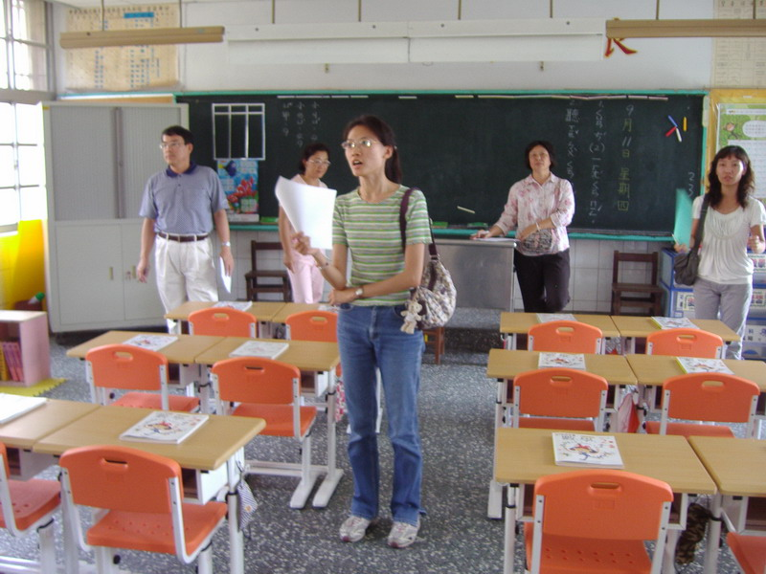
說明：二年甲班老師介紹佈置特色。
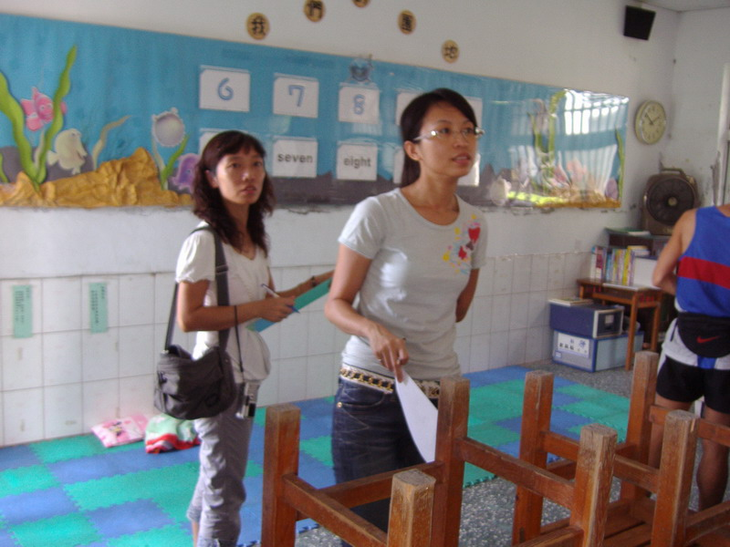
說明：四年甲班老師介紹佈置特色。
屏東縣潮東國小辦理97學年度「教學環境佈置暨觀摩」活動成果
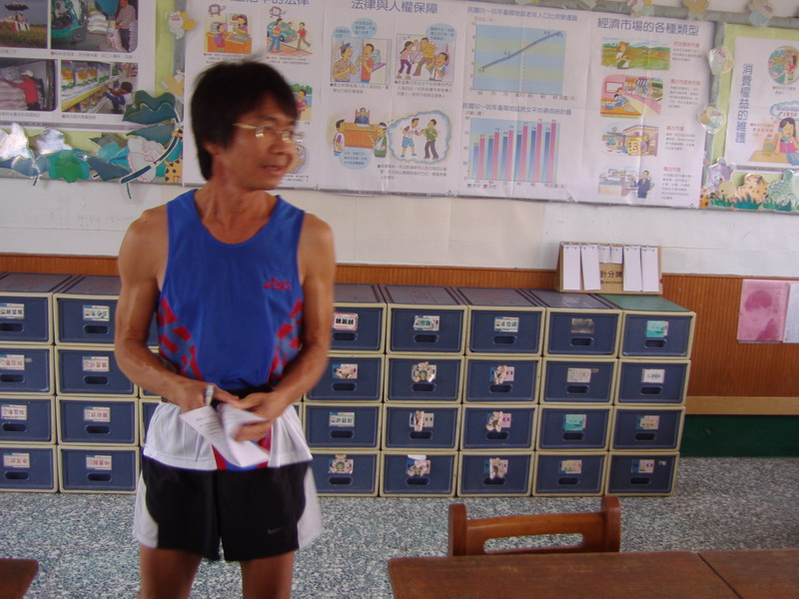
說明：六年甲班老師介紹佈置特色。
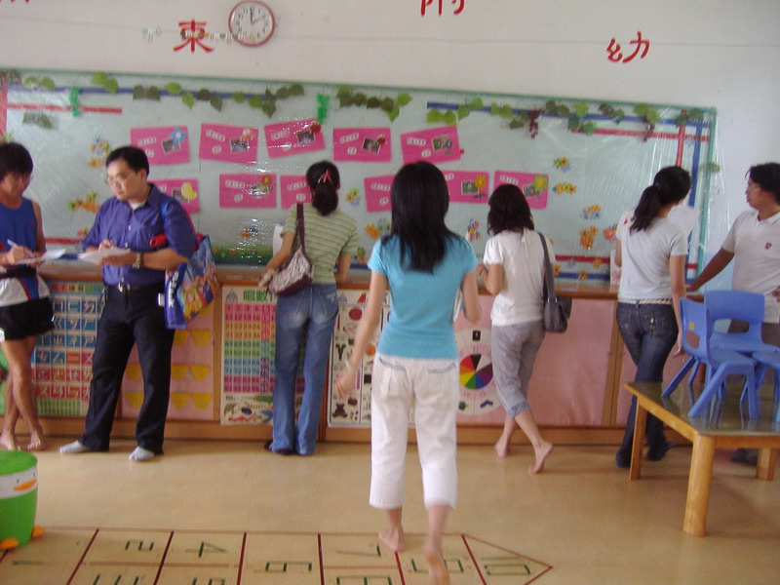
說明：年甲班佈置特色。
潮東國小九十七學年度上學期教室佈置觀摩意見彙整
班級 | 負責人 | 佈置內容意見、建議
一甲 | 林淑英 | 環保概念、減碳行動；佈置豐富、設計可愛、溫馨舒服；清新、顏色鮮豔、細心、空間大；整潔清潔、有考慮到學生的作品表現及學生的需求、充實利用空間；空間配置人性化、溫馨舒適；經濟實用為主、動線良好、布置佳；注重衛生；符合各項主題、活動環境動線流暢；乾淨美觀、清爽舒服；有學習角設置、注重整潔衛生；環境整齊劃一、有利學習；活潑生動；新桌椅、新氣象；
二甲 | 王慈君 | 回收使用、具主題應用性；佈置配合上課內容；整齊乾淨、有閱讀角；有隨時可以修改的設計、利用現有的教具；空間配置簡單清晰；動線尚佳、布置良好、簡潔富變化；強調班級激勵；符合學習需求；學習的各個角落、擺設適合貼切；環保、乾淨、實用；與學習主題相關的佈置；動線流暢、整齊乾淨有圖書角；整齊清潔；
三甲 | 郭增武 | 以數學為主、學習角具實驗性；簡潔整齊、動線順暢；整齊教具佈置放大更好；利用教具來當作佈置；節省美工製作經費；空間為充分利用、適合實際需求；動線尚佳、數學布置為主、佈置尚簡；順應環保；布置符合學習；依情境及學習佈置、適合貼切；環保、實用；設置座位表、協助師生儘快進入狀況；重點佈置、加強學生數學能力；響應環保；有主題、爛木條建議拆除；
四甲 | 洪春友 | 作品分享空間具成長性；佈置配合上課內容；光線暗、很涼；只更換透明塑膠膜、整齊清潔的佈置；舒適整潔有家的感覺；動線可、佈置略簡、富可用空間；充分應用原有材料；符合環保題材；乾淨實用、有午睡地板、設施不錯；配合語文教學主題；響應環保、有效利用教室空間；井然有序；牆壁有歲月的痕跡；
五甲 | 張薰方 | 彩虹原理運用實務；以環保及愛為議題、發展豐富的設計；很舒服、注重環保；以彩虹原理為觀念來佈置、善用環保的資源及觀念、強調閱讀的重要；教室整潔乾淨清爽；動線佳，多元豐富、富角落布置價值、布置佳；學生作品充分展現、空間充分利用；佈置主題明確；環境佈置主題明確、有一貫性的設計；熱鬧豐富乾淨、環保杯點子很不錯；主題明確、著重心靈成長；條理分明、有智慧小語；慈濟精神；
六甲 | 蔡瑋傑 | 書香海報佈置情境；佈置配合上課內容；有規律、整齊清潔；以課程內容為佈置的教具、以整齊清潔為主；充分利用空間切合實際之需求；動線佳、整潔簡化、宣導布置為主、佈置尚佳；空間運用效率佳；課程佈置為主、因應學習需要；符合社會課程的主題佈置、環境整齊；重社會科教材、整潔實用；以課程內容為主題、著重學習層面；雖人數眾多、但事物都有定位；編排能力佳、佈置有主題；
幼稚園 | 林斐蘭 | 個人作品檔案精緻有特色；色彩鮮豔、豐富調和、活潑可愛；很溫馨、乾淨、資源充足；多采多姿、內容豐富、具有多元學習的環境；整潔舒適有班級特色；舒適溫馨、多元豐富、重維護常用、優良；角落空間充分應用；適應學生活動空間、佈置生動有趣；各個學習角設計用心；色彩鮮豔、物品分類、歸位整齊；佈置多元、吸引學童注意；設備完善；佈置活潑、桌墊好主意；

